七上数学周练（四）
班级______姓名_______学号_____得分_________
一.填空题（每题2分，共24分）
1.某校去年初一招收新生x人，今年比去年增加20%，用代数式表示今年该校初一学生人数为_________________人.
2.代数式6a²+5b²的实际意义____________ ________ _ .
3.观察下列数据，按某种规律在横线上填上适当的数：
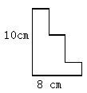1，$−\frac{3}{4}$，$\frac{5}{9}$，$−\frac{7}{\text{16}}$， ，…
原价
8折
现价：19.2元
第8题
4.右面图形的周长是______________
5.－$\frac{π^{3}x^{2}y^{2}}{3}$的系数是 .
6.如图是超市中“飘扬”洗发水的价格标签，请你在横线上填写它的原价．
7. 如果为四次三项式，则________。
8. 当时，代数式的值是 。
9. 已知代数式x+2y的值是3，则代数式2x+4y+1的值是
10.已知，那么___ _.

11. 观察下列各式：$1×3=1^{2}+2×1$，$2×4=2^{2}+2×2$，$3×5=3^{2}+2×3$ ……
请你将猜想到的规律用自然数n（n≥1）表示出来__________________。
12.每一个多边形都可以按图甲的方法分割成若干个三角形．
图甲
根据图甲的方法，那么 n边形能分割成 个三角形．

二、选择题（每小题3分，共24分）
13.在下列各数-(+2)，—3${}^{2}$，$（−\frac{1}{3}）^{4}，−\frac{2^{2}}{5}，−（−1）^{\text{2001}}，−|−3|$中，负数的个
数是 （ ）
A.2 B.3 C.4 D.5
14.如果，则等于（ ）
A.2M-N B.2M-3N C.3M-2N D.4M-N
15.在1，a，a＋b，$\frac{x}{2}$，x²y＋xy²，3>2，3＋2＝5中，代数式有 ( )
A.3个 B.4个 C.5个 D.6
16.在代数式中有 （ ）
A、5个整式 B、4个单项，3个多项式
C、6个整式，4个单项式 D、6个整式，单项式与多项式个数相同
17. 是一个三位数，是一个两位数，若把放在的左边，组成一个五位数，则这个五位数为 （ ）
A． B． Ｃ． Ｄ．
18. 已知做某件工作，每个人的工效相同，m个人做n天可完成，如果增加a人，则完成工作所需天数为 （ ）
A. $\frac{\text{mn}}{m+a}$ B. $n−a$ C. $\text{nn}+a$ D. $n+a$
19．a－b的相反数是 （ ）
A．a+b B．－(a+b) C．b－a D．－a－b
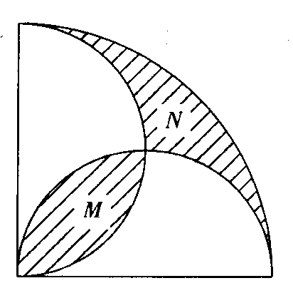
20.如图，M、N是表示两个曲边形的面积，那么 （ ）
A、M>N
B、M<N
C、M=N
D、无法确定

三.计算（每题5分，共10分）
21. -2⁴+3×（-1）⁴-（-2） 22. 1+ $(\frac{5}{\text{12}}+\frac{2}{3}−\frac{3}{4})×(−\text{12})$

四.填表（共8分）
23.根据右边的数值转换器，按要求填写下表．
x | -1 | 0 | 1 | -2
y | 1 | - | 0
输出

五. 解答题：
24．（8分）已知$\left|x\right|=3,y^{2}=\text{16},$试求$x+y$的值.

25. (8分)小明读一本共m页的书，第一天读了该书的，第二天读了剩下的．
（1）用代数式表示小明两天共读了多少页．
（2）求当m=120时，小明两天读的页数．

26.（10分）阅读下列一段话，并解决后面的问题
观察下面一列数：1，2，4，8，……我们发现，这一列数从第2项起，每一项与它前一项的比都等于2．
一般地，如果一列数从第二项起，每一项与它前一项的比都等于同一个常数，这一列数就叫做等比数列，这个常数叫做等比数列的公比．
- 等比数列5，-15，45，……的第4项是_________．
- 若一列数a₁、a₂、a₃、……是等比数列，公比为$q$，由上述的规定，有$\frac{a_{2}}{a_{1}}=q$，$\frac{a_{3}}{a_{2}}=q$，……，所以$a_{2}=a_{1}q$，$a_{3}=a_{2}q=a_{1}q^{2}$，……，$a_{n}=$_________．
- 一个等比数列的第2项是10，第3项是20，求它的第1项与第4项．

27.（本题满分8分）
某汽车行驶时油箱中余油量Q（千克）与行驶时间t（小时）的关系如下表：
(1)写出用时间t表示余油量Q的代数式：_________________________。
(2)当$t=\frac{3}{2}$时，则余油量Q的值为
(3)根据所列代数式回答，汽车行驶之前油箱中有油多少千克？
(4)油箱中原有汽油可供汽车行驶多少小时？

